Федеральное государственное автономное

образовательное учреждение

высшего образования

«СИБИРСКИЙ ФЕДЕРАЛЬНЫЙ УНИВЕРСИТЕТ»

Институт Космических и информационных технологий

институт

Кафедра «Информатика»

кафедра

**ОТЧЕТ ПО ЛАБОРАТОРНОЙ РАБОТЕ №1**

Вариант 14

Преподаватель ___________ И.А. Якимов

подпись, дата инициалы, фамилия

Студент КИ15–16Б, 031510065 ___________ Т.В. Радионов

номер группы, зачетной книжки подпись, дата инициалы, фамилия

Красноярск 2017

# Цели лабораторной работы

Необходимо построить ДКА и НКА в системе JFLAP и произвести программную реализацию. В коде программы обязательно наличие сущностей и процедур, относящихся к табличному представлению автомата. Использование функций обработки строковых данных запрещено. Результат работы, выдаваемый программой на экран, внешне должен быть схож, а фактически эквивалентен результату, выдаваемому JFLAP на тех же тестовых цепочках.

# Задание лабораторной работы

а) Построить ДКА, допускающий в алфавите {a, b} все строки, длина которых нацело делится на 3.

б) Построить НКА, допускающий язык из цепочек из 0 и 1, которые содержат ровно две единицы и по крайней мере два нуля.

# Графы переходов ДКА и НКА

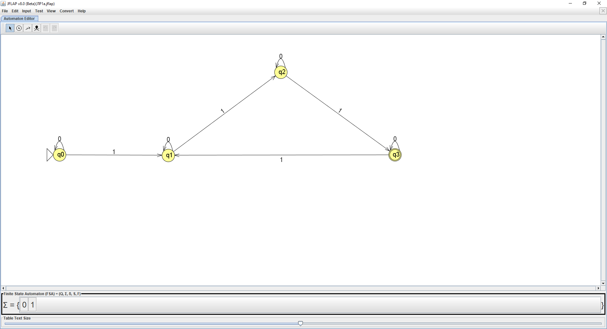

Рисунок 1 – Граф ДКА

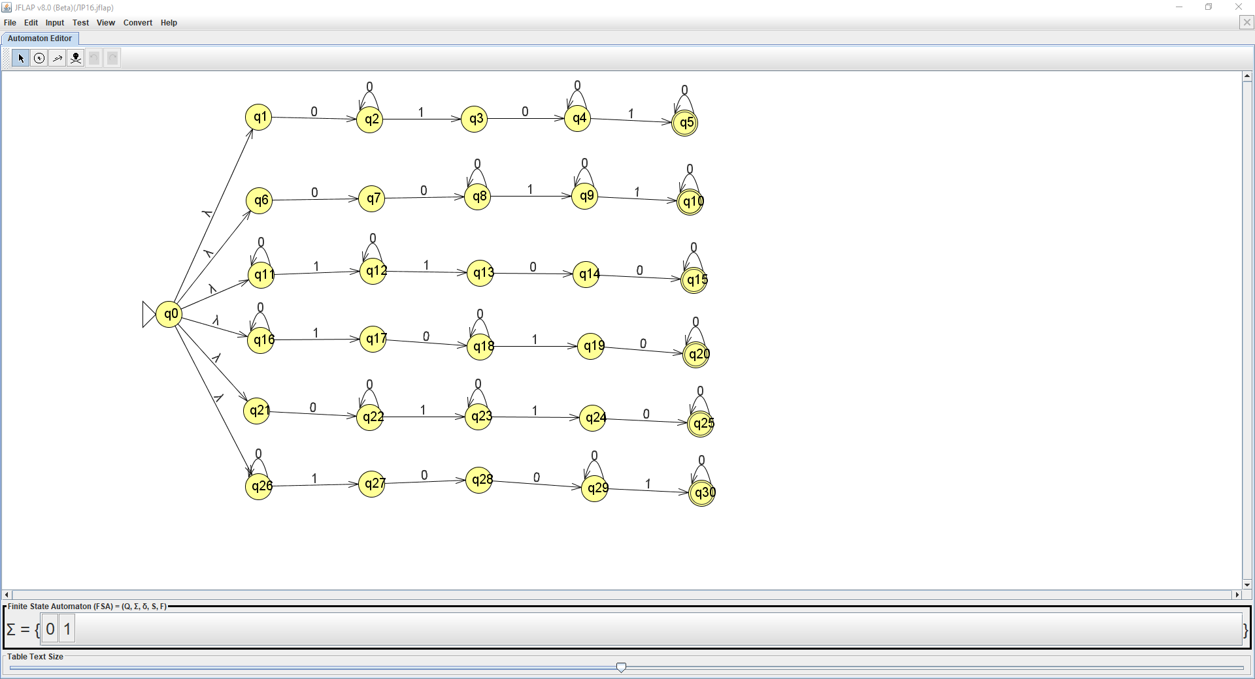

Рисунок 2 – Граф НКА

# Результаты работы программы

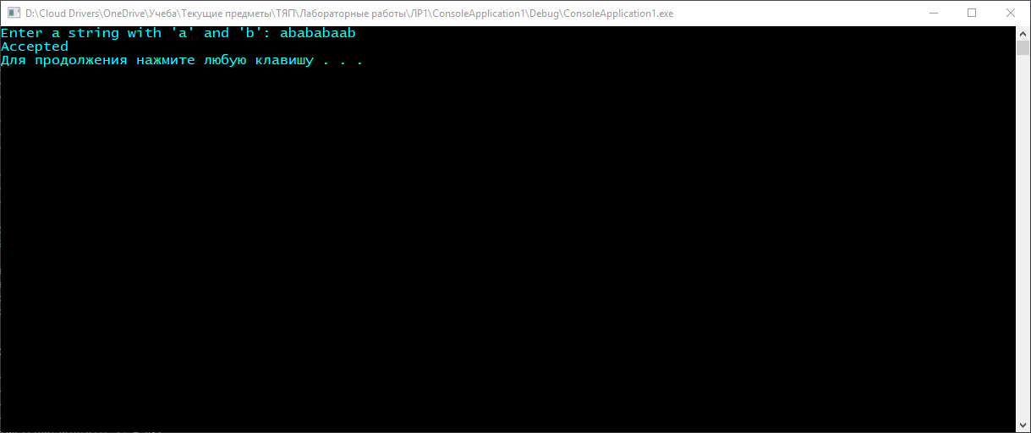

Рисунок 3 – Число символов кратно 3

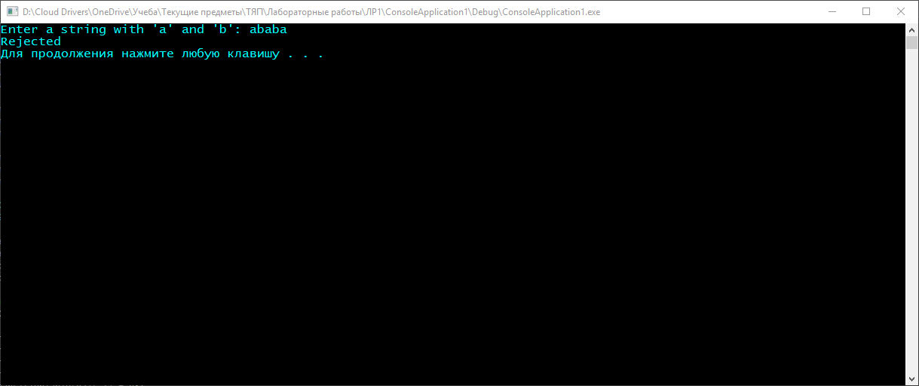

Рисунок 4 – Число символов не кратно 3

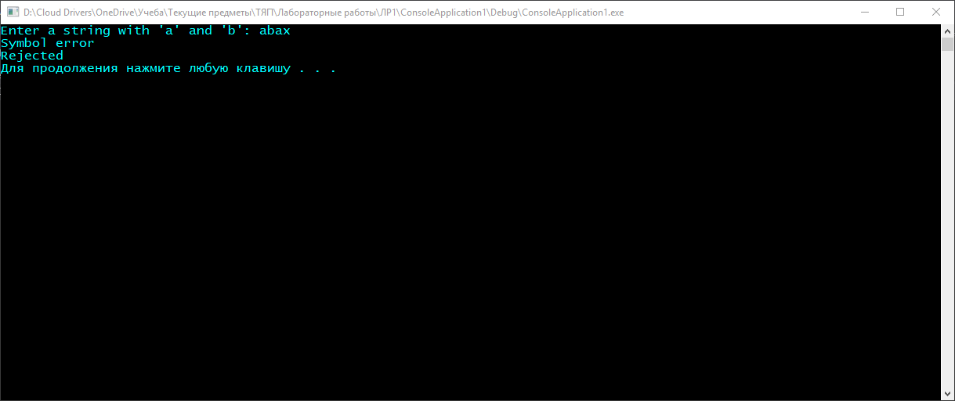

Рисунок 5 – Введен символ, не принадлежащий алфавиту

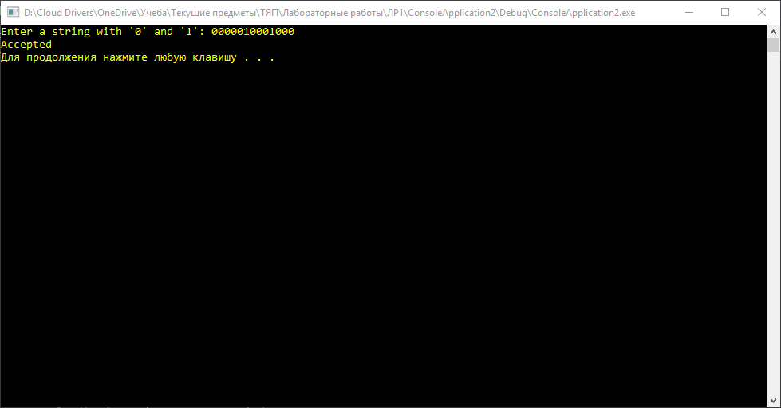

Рисунок 6 – Введено верное количество «0» и «1»

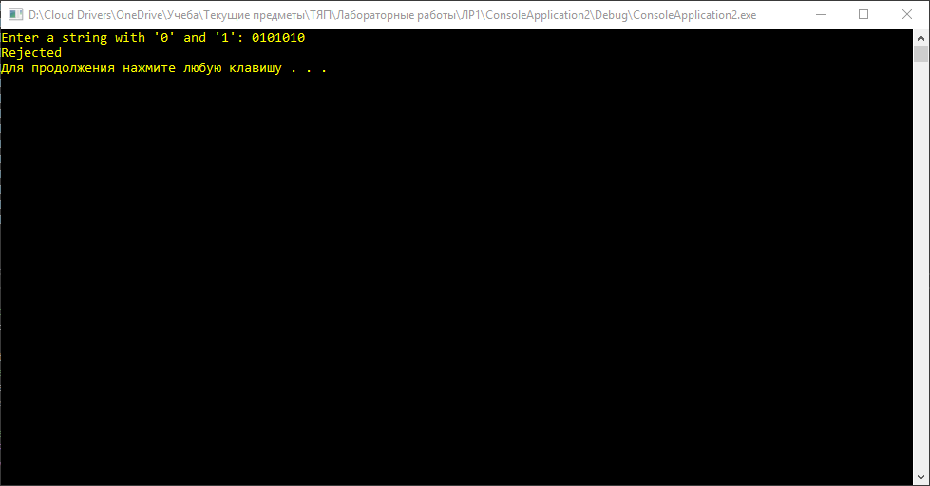

Рисунок 7 – Введено неверное количество «0» и «1»

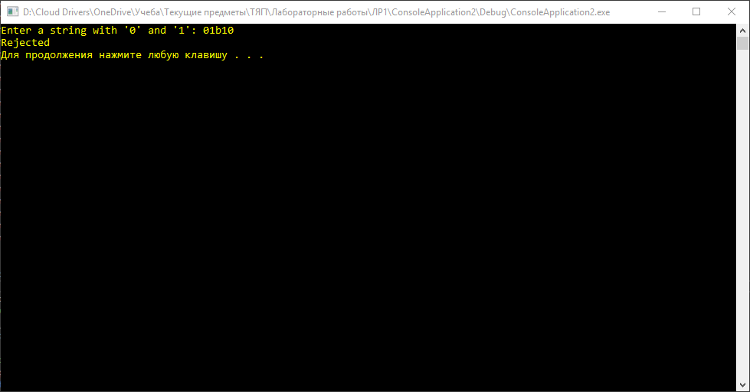

Рисунок 8 – Введен символ, не принадлежащий алфавиту